TIÊU CHUẨN NGÀNH
3TCN 185 - 72
DAO TIỆN GẮN THÉP GIÓ
DAO XÉN MẶT MÚT, PHẢI VÀ TRÁI
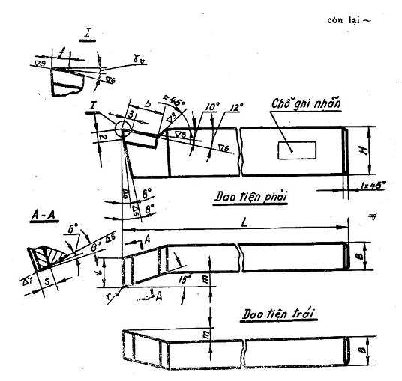
Ví dụ: Kí hiệu qui ước dao xén mặt mút, phải, có mặt cắt thân dao 25 x 16 mm, gắn thép gió P18 của Liên Xô;
Dao tiện 25 x 16 - P18 - 3TCN 185 - 72.
Tương tự, đối với dao trái:
Dao tiện T25 x 16 - P18 - 3TCN 185 - 72.
Chú thích: 1. Chỉ khi gia công thép thì kết cấu mặt trước của dao mới làm vát; trị số vát f = (0,8 ÷ 15) S, trong đó S - lượng chạy dao mm/vòng.
Trong sản xuất tập trung lấy f = 1mm, γ_{v} = 5⁰.
2. Theo yêu cầu của khách hàng, cho phép sản xuất dao tiện có góc độ và độ nhẵn khác với qui định trong hình vẽ trên.
KÍCH THƯỚC mm
Kích thước mặt cắt thân dao |  | L | m | r  ≈ | Mảnh thép gió theo 3TCN 227 - 72
H | B | L | m | r  ≈ | Số hiệu của mảnh | L | b | S
16 | 10 | 100 | 4 | 1 | C01 | 10 | 10 | 5
20 | 12 | 120 | 5 | 1,5 | C02 | 12 | 10 | 5
25 | 16 | 140 | 6 | 1,5 | C03 | 16 | 12 | 6
32 | 20 | 170 | 8 | 2 | C04 | 20 | 16 | 8
40 | 25 | 200 | 10 | 2 | C05 | 25 | 20 | 10
1. Vật liệu phần cắt: Thép gió nhãn hiệu P18 hoặc P9 (theo Γ0CT 9373 - 60). Hình dáng và kích thước của mảnh thép gió theo 3TCN 207 - 72.
Độ cứng phần cắt không thấp hơn HRC62.
2. Vật liệu thân dao: Thép 45 hoặc 50 (theo Γ0CT 1050-60), hoặc thép CT6 (theo Γ0CT 388 - 71).
Độ cứng thân dao không thấp hơn HRC28.
3. Sai lệch cho phép:
a) Kích thước L: Sai lệch cho phép lấy bằng hai lần B10 theo TCVN 42-63.
b) Kích thước H và B:
Đối với dao chỉ gia công mặt tựa (chế tạo từ thép cán nóng), thì sai lệch của H như sau:
- Nếu H = 16 và 20 mm, sai lệch cho phép là - 1,5 mm;
- Nếu H = 25 và 32 mm, sai lệch cho phép là - 2 mm;
- Nếu H = 40 sai lệch cho phép là - 3 mm;
Đối với dao được gia công tất cả các mặt, thì sai lệch cho phép của H và B lấy theo L1₆ của TCVN 40 - 63.
c) Kích thước h: sai lệch cho phép lấy theo cấp chính xác 10, với khoảng dung sai phân bố đối xứng.
d) Các kích thước còn lại: sai lệch cho phép lấy bằng cấp chính xác 10, với khoảng dung sai phân bố đối xứng.
4. Yêu cầu của phần cắt:
Trên phần cắt không được có vết nứt, vết xước và rìa thừa. Trên lưỡi cắt không được xứt mẻ, gồ ghề.
5. Yêu cầu của mối hàn:
Mối hàn giữa mảnh thép gió và thân dao phải bền vững; chiều dày lớp kim loại hàn không được lớn quá 0,2 mm; chỗ gián đoạn của mối hàn không được lớn quá 20% chiều dài hàn.
6. Ghi nhãn
Trên một mặt bên của mỗi dao cần ghi rõ:
a) Nhãn hàng của nhà máy chế tạo dao;
b) Nhãn hiệu thép gió;
c) Kích thước mặt cắt thân dao HxB.
7. Các yêu cầu kỹ thuật khác: Theo 3TCN 208-72.

